BAGAN STRUKTUR ORGANISASI KECAMATAN NGARGOYOSO BERDASAR PERDA NO.12 TAHUN 200

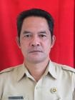
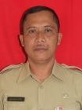
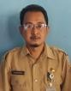
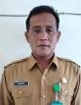
CAMAT
WAHYU AGUS PRAMONO,S.S.T.P
KEL.JABATAN FUNGSIONAL
SEKCAM
HENDRAWAN.SRITOMO,S.STP.M.si
KASUBAG UMUM & KEPEG
KASUBAG PRENC & KEU
AGUS MARGONO,S.Sos
HARJONO,S.Sos
KASI TAPEM
KASI TRANTIB
KASI PMD
KASI YANUM
KASI KESSOS
DIAN ANTONY,SE,MM
HERU SRIYONO,SE
TRIYONO,S.
Sos
REMIATUN,S E
BUDIHARJO,
S.Sos
DESA

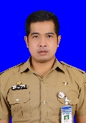

Ket : Garis Komando
DESA
DESA
DESA

----- Garis Koordinasi

